士別市ＰＲキャラクターイラスト使用申請書

令和 年 月 日

士別市経済部商工労働観光課長 様

住所
団体名
代表者
担 当 者
電話番号
Ｅ－ｍａｉｌ

さほっち・メイちゃん・みーちゃんのイラストを使用したいので、次のとおり申請します。
１．使用目的・内容 | ※作成品について、目的・内容を具体的に記載してください  ※（ ）内、該当に○印をしてください  （ 印刷物 ・ 看板 ・ 自社商品 ・ その他 ）
２．使用イラスト | ※該当するイラスト番号に○印をしてください  ①  ②  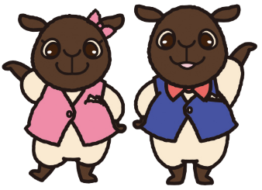  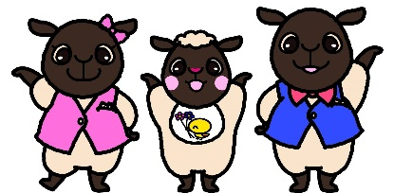  ③  ④  ⑤  ⑥  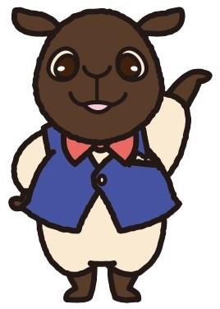  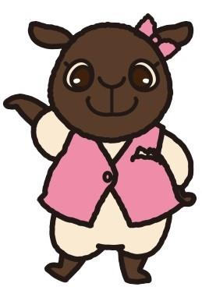  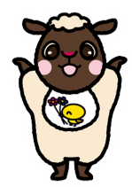  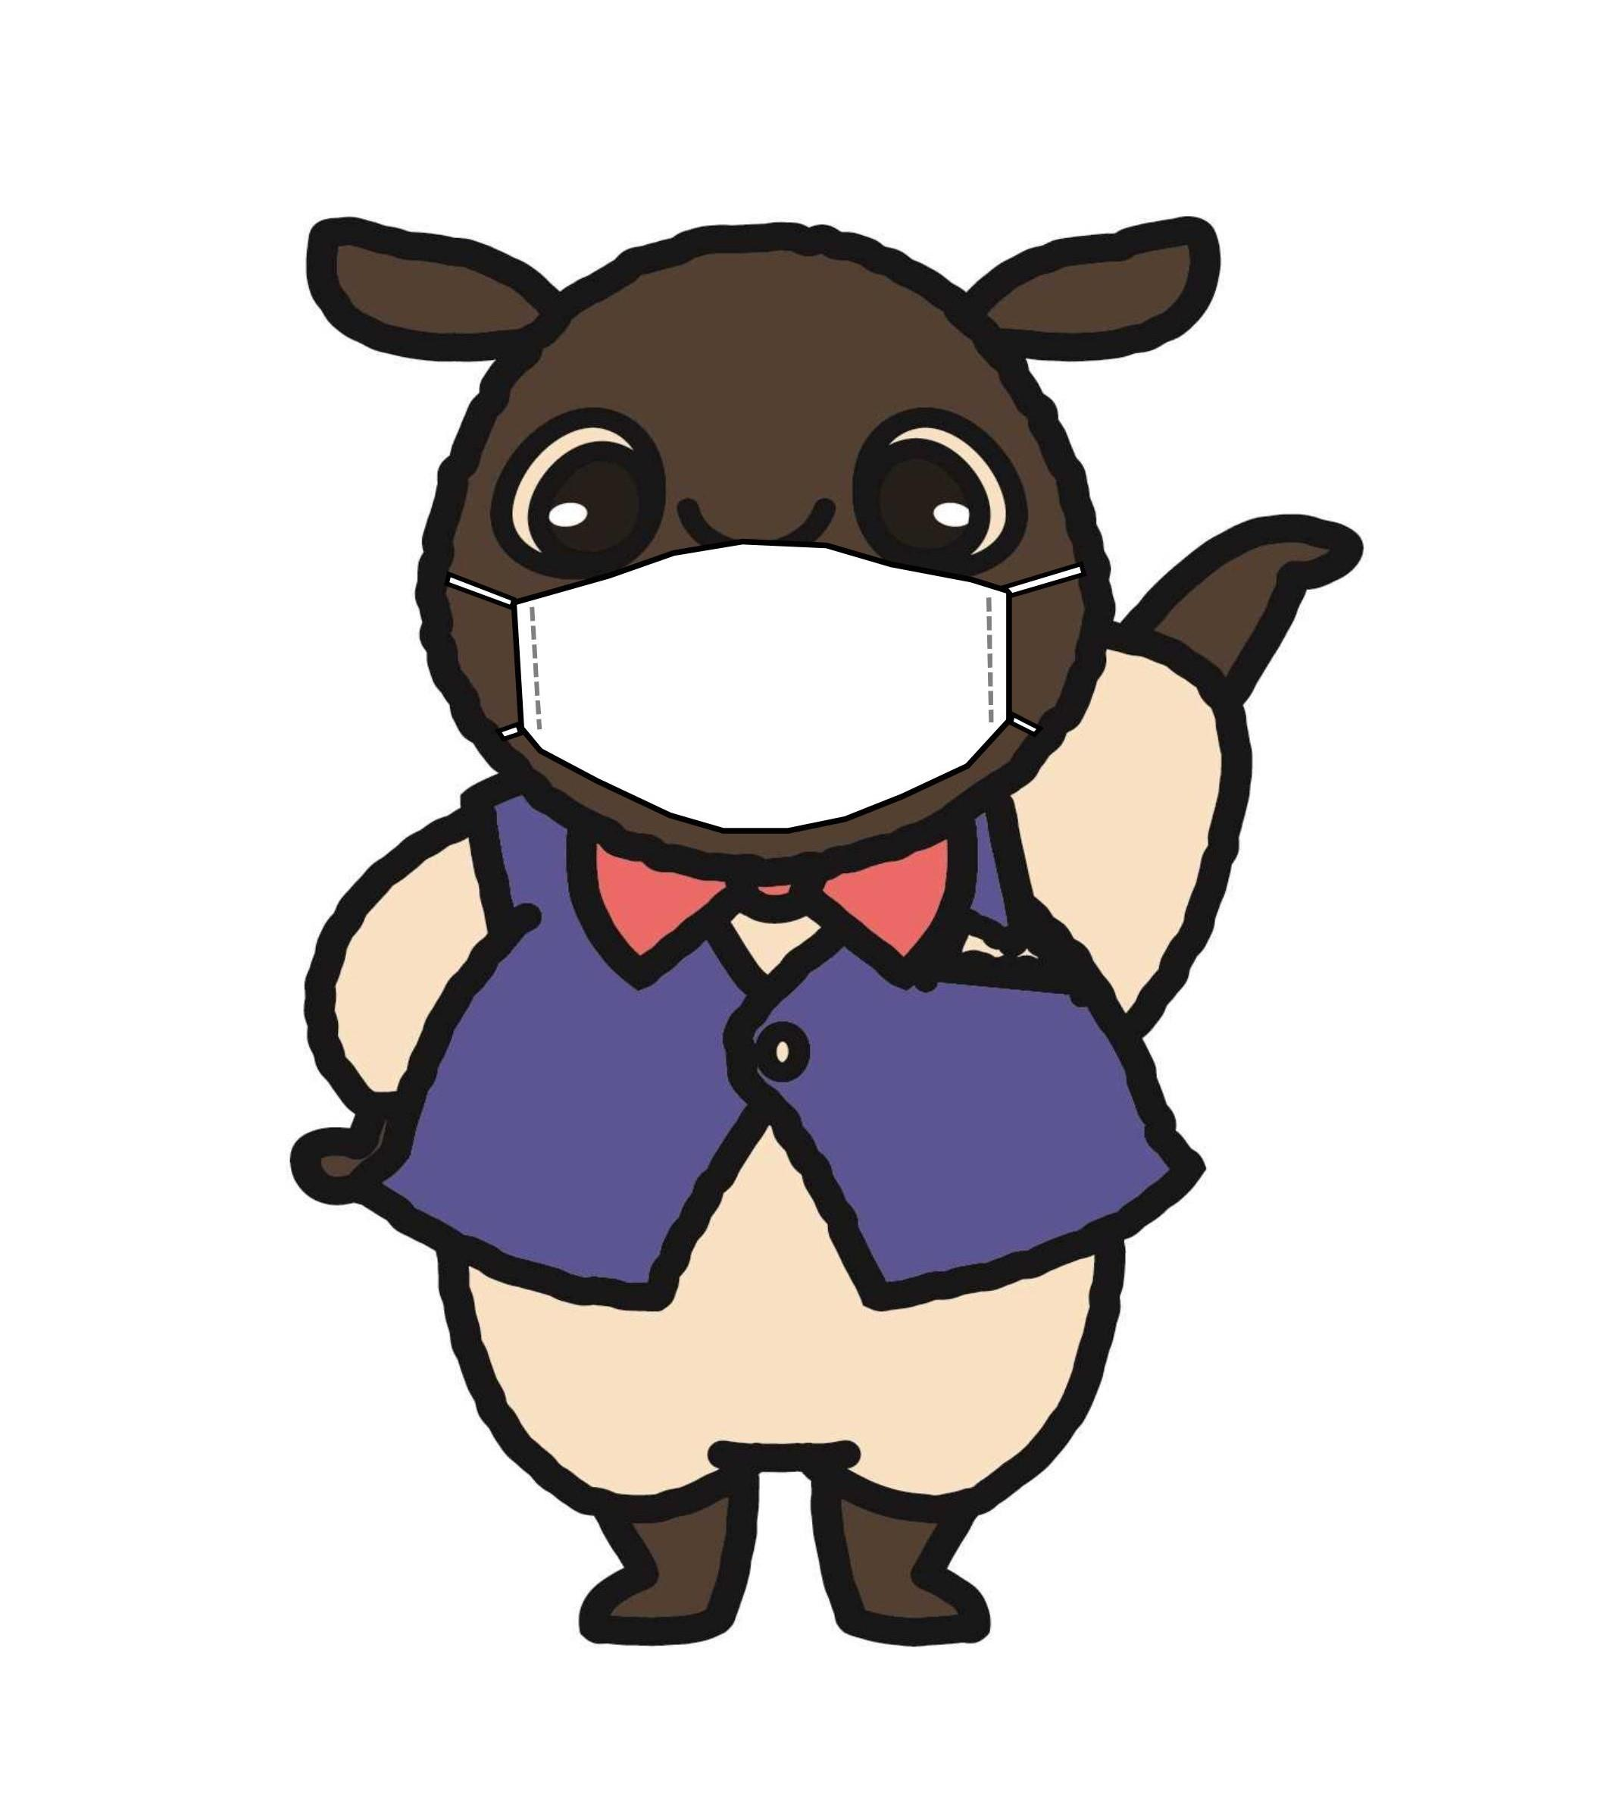
３．使用期間 | 令和 年 月 日（ ）～  令和 年 月 日（ ）
４．完成品提出 | ※（ ）内、該当に○印をしてください  使用内容のとおり作成した完成品については、  （ 現物 ・ 写真データ ）を提出します

※申請時に、作成品の資料・図面など具体的にわかるものを提出してください。

